Чтение книг – это лишь начало.
Творчество жизни – вот цель.
Н. Рубакин.

С целью популяризации книг и чтения среди учащихся МБОУ гимназии №40; развития чтения в поддержку русского языка, чистоты речи и языковой культуры; привитие школьникам стойкого интереса к чтению работники библиотеки, используя различные формы и методы работы, проводят массовые и индивидуальные мероприятия с детьми.
Так в октябре месяце в 1 «Б» классе (кл. руководитель Панченко В.В.) заведующая библиотекой Серикова Светлана Юрьевна провела урок – путешествие по страницам русских народных сказок «Приходите в гости к нам». Вместе с Бабой Ягой называли главных героев русских народных сказок; с Лешим конструировали пословицы и поговорки; разгадывали загадки, поздравляли с днем рождения маленького Лешика. Познакомились с новой большой книгой Русских народных сказок. Ученики проявили себя очень внимательными слушателями и активными читателями.
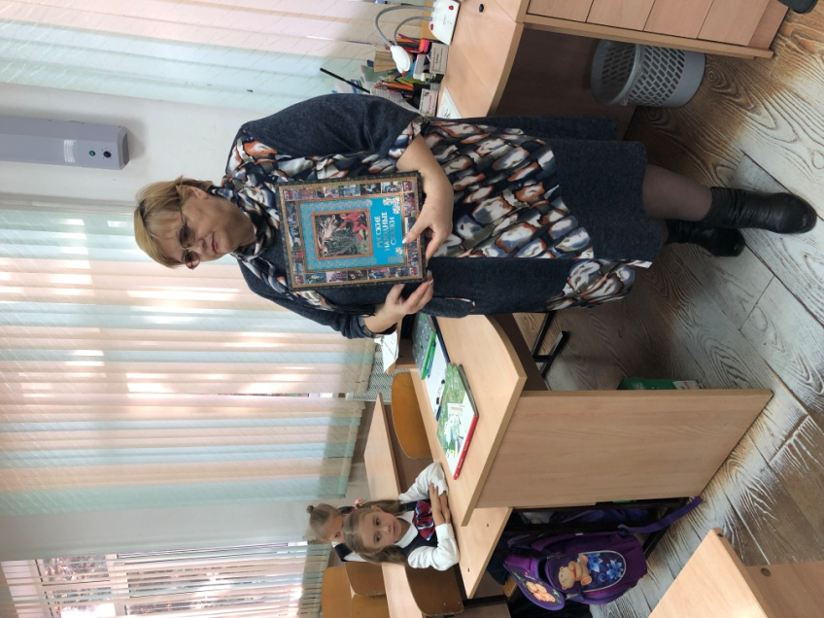
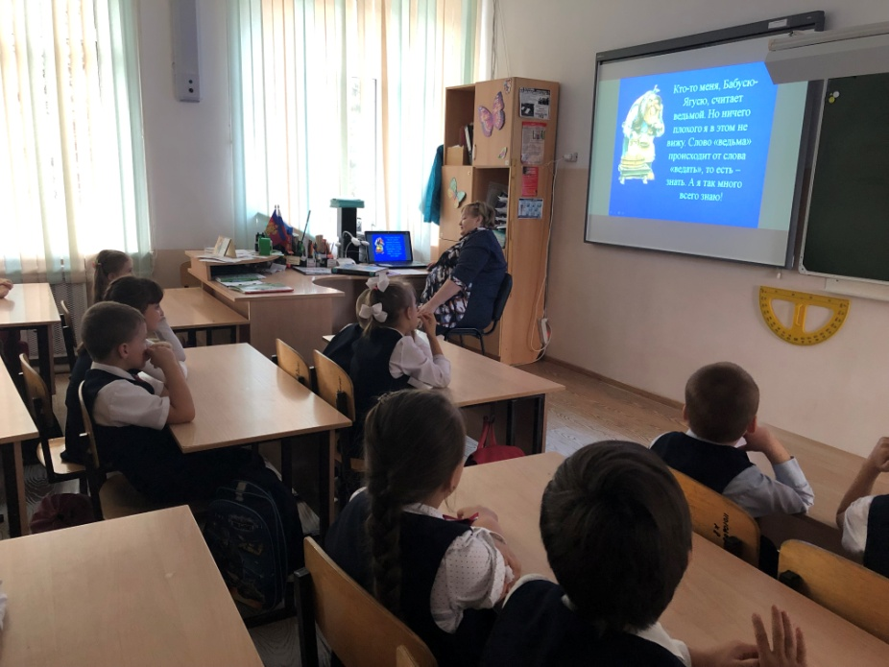
!Ошибка в формуле

В библиотеке были оформлены книжная выставка - приглашение: «Книги – юбиляры 2019 года», которая возможно поможет ребятам познакомиться с новыми героями книг и новыми приключениями.
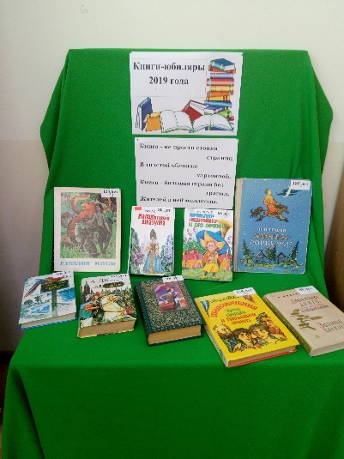

В библиотеке была оформлена книжная выставка - приглашение «Книги – юбиляры 2019 года», которая возможно поможет ребятам познакомиться с новыми героями книг и новыми приключениями.

В рамкам акции продвижения чтения была оформлена выставка - реклама «Читающая мама – читающая школа – читающая Кубань» для учащихся гимназии, в помощь их родителям в выборе книг о родном крае. Оформлен стенд «Лидеры чтения», где на фотографиях все учащиеся гимназии могут увидеть самых читающих детей с их мамами.
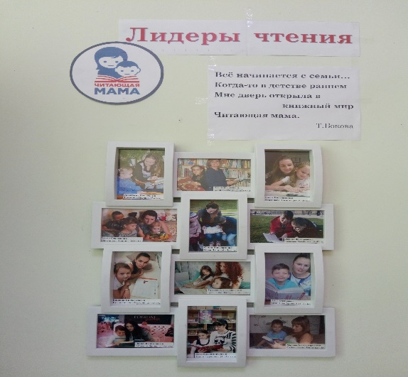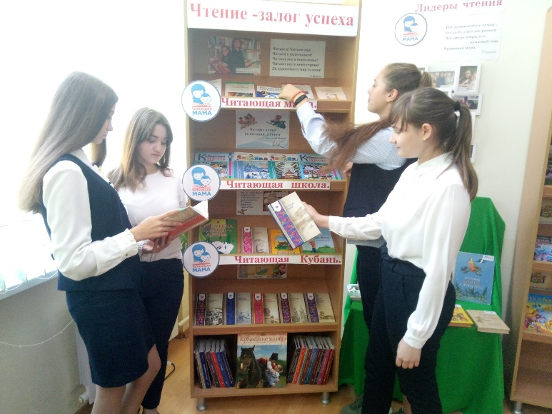

На заседание клуба «Книголюб» были приглашены учащиеся 9 «Б» класса, которые являются активнейшими помощниками библиотекарям в работе с детьми младших классов.
Весело и интересно прошла экскурсия в библиотеку. Со 2 «Б» классом (кл. рук. Яланская Н.Ю.) был проведен библиотечный урок «Учимся выбирать книги». Викторина-юморина по сказкам русских и зарубежных авторов, рисунки к любимым сказкам помогли вызвать интерес к новым книгам.
Библиотека - мудрый дом души.
Мы словно попали в волшебное царство:
В нем тысячи книг на полках живут.
Придут сюда умные, добрые дети
От корки до корки все книги прочтут.

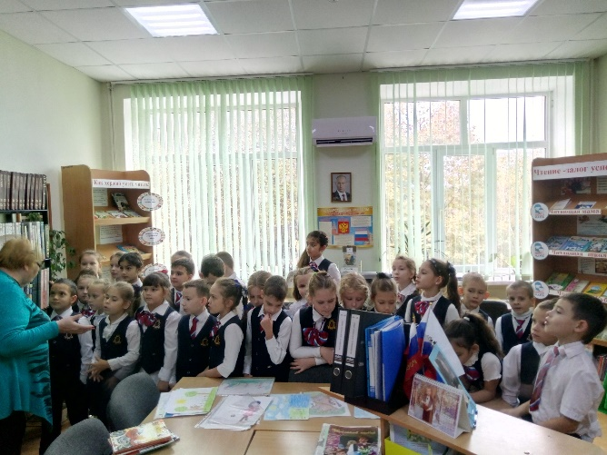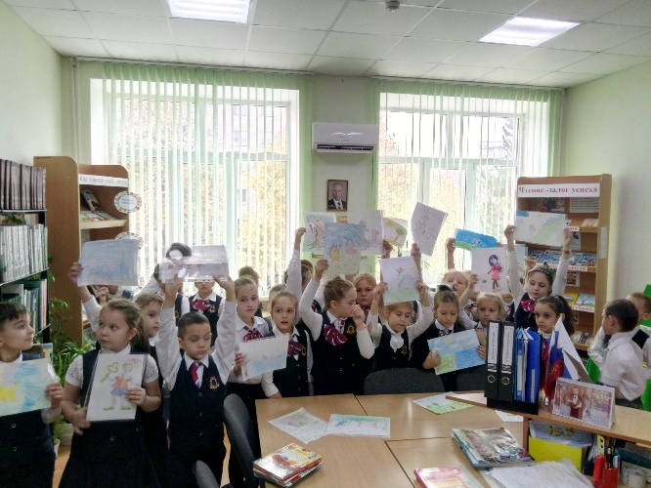
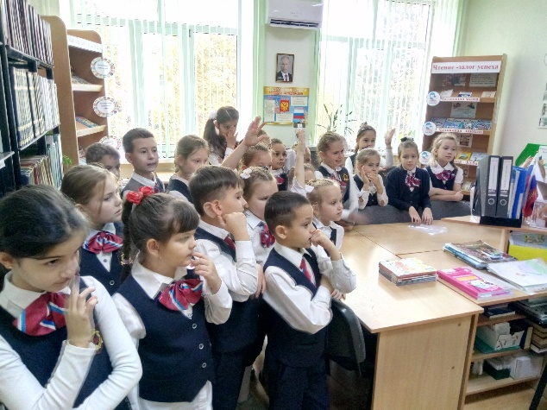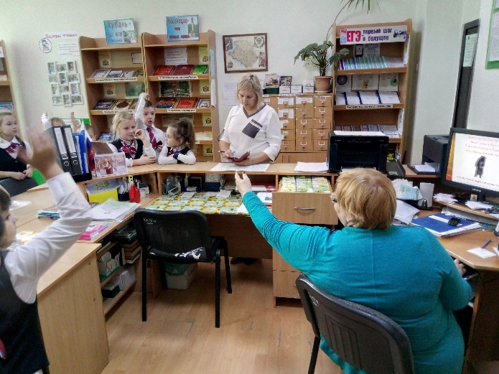
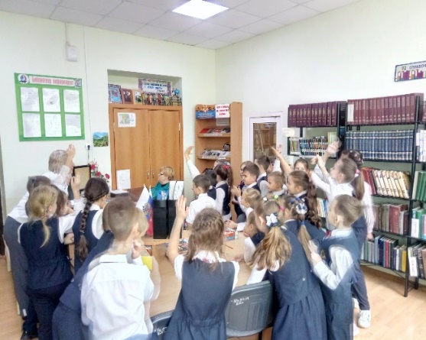

Все начинается с семьи.
Когда-то в детстве раннем
Мне дверь открыла в книжный мир
Читающая мама.
Т.Бокова
Приобщения детей к чтению вместе с мамой и формирования навыков работы с книгой и информацией в целом происходит через красочно оформленные тематические выставки и уроки, посвященные юбилейным книгам, новинкам литературы, нового прочтения классических произведений. Библиотекарем Лагойда В.Д. была оформлена книжная выставка «Как хорошо уметь читать» в помощь родителям учащихся 1 – 4-х классов.

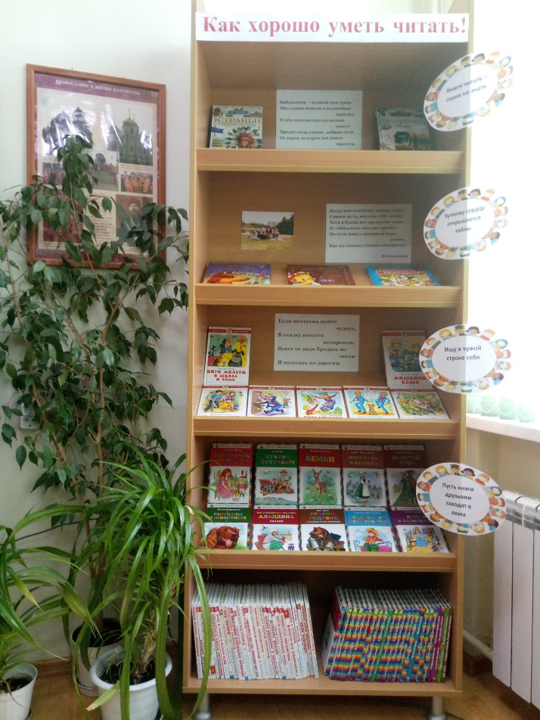
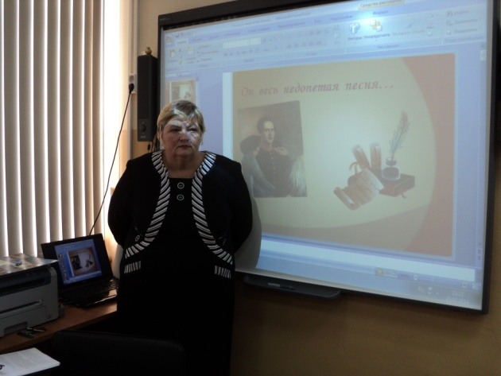
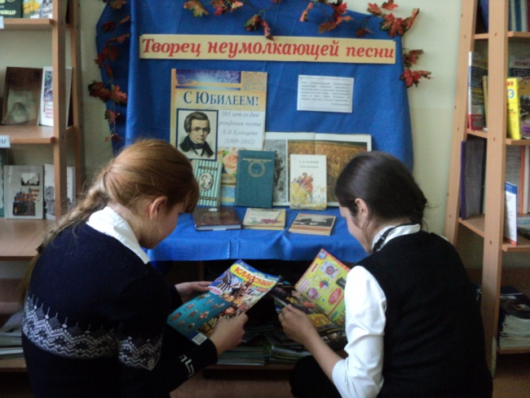
К 205-летию со дня рождения русского поэта М.Ю.Лермонтова в 6 «А» классе был проведен урок в форме игры-викторины «Он весь недопетая песня…» Зав. библиотекой Серикова С.Ю., используя презентацию, рассказала о жизни и творчестве великого поэта. Затем учащиеся, разделившись на 4 команды, приняли участие в игре по произведениям М.Ю.Лермонтова. Игра-викторина состояла из 5 этапов: разминки, конкурса капитанов «Продолжи строчку…», разгадки кроссворда, блиц турнира по событиям Отечественной войны 1812 года, конкурса чтецов. Ответы игроков оценивались в баллах. Кроме того, в библиотеке была оформлена книжная выставка, проведен обзор, предложен для более глубокого изучения творчества поэта рекомендательный список литературы для учащихся 7-9-ых классов.

